**Secretaría de Desarrollo Social del Gobierno del Estado de Sonora**

**Unidad de Transparencia.**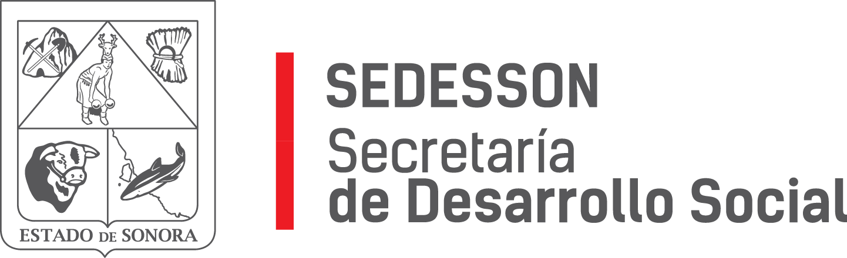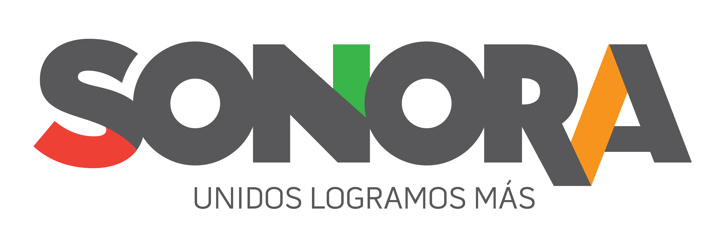

Paseo de Río Sonora Norte No 76, segundo piso, local 301, La Gran Plaza, colonia Proyecto Rio Sonora, C.P. 83200, Teléfono: 01800 507 92 22. Hermosillo, Sonora, México.

**RESPUESTA FOLIO: 00736919.**

En atención a su solicitud presentada vía Plataforma Nacional de Transparencia Sonora, donde requiere información sobre: el padrón de trabajadores agrícolas en el Estado de Sonora, por municipio, edad, sexo y lugar de nacimiento.

Con fundamento en el Artículo 32 de la Ley Orgánica del Poder Ejecutivo del Estado de Sonora, el cual se refiere a las facultades y obligaciones de la Secretaría de Desarrollo Social del Gobierno del Estado de Sonora, le informo que esta Secretaria no tiene la obligación ni la facultad de generar un padrón de trabajadores agrícolas en el Estado de Sonora.

Cabe mencionar que, debido a que la información solicitada no es de nuestra competencia, me puse en contacto con la Secretaría del Trabajo y la Secretaría de Agricultura, Ganadería, Recursos Hidráulicos, Pesca y Acuacultura (SAGARHPA) para corroborar si era facultad o atribución de ellos, a lo cual me informaron que tampoco está dentro de sus atribuciones el generar un padrón de trabajadores agrícolas en el Estado de Sonora.

Sin otro particular, le agradezco la atención otorgada al presente.